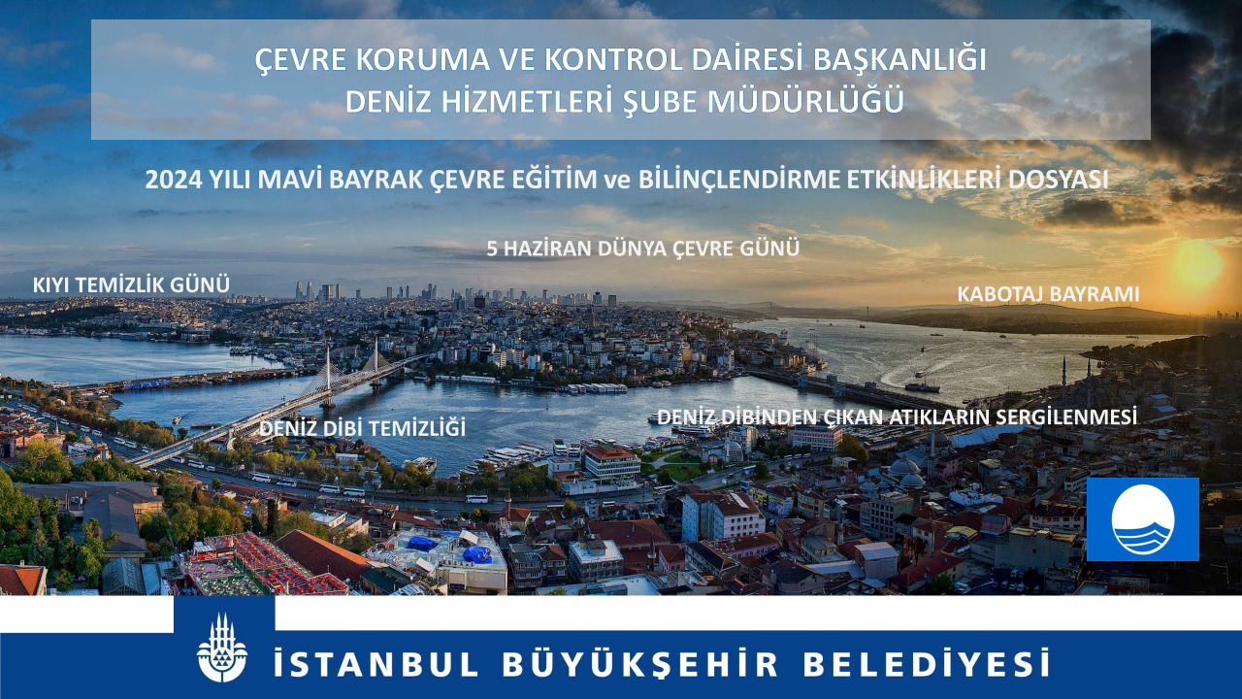EK-2
2024 YILINDA GERÇEKLEŞTİRİLECEK ÇEVRE EĞİTİM ETKİNLİKLERİ
 | Aktivite Adı Ve Kategorisi | Hedef Grup Ve Yeri | Aktivitenin Amacı Ve İçeriği | Planlanan Tarih |  |  | Name And Category Of The Activity | Target Group And Place | Aim And Content Of The Activity | Date Of Activity
1 | Kıyı  Temizlik  Etkinliği | Öğrenciler ve  Vatandaşlar | Deniz Kirliliğine  Dikkat Çekmek İçin  Farkındalık Yaratmak | Mayıs 2024 |  | 1 | Coastal Cleaning Event | Students  Citizens | Raising awareness to draw attention to marine pollution | May 2024
2 | Deniz Kirliliğine  Dikkat Çekme  Eğitimi | Öğrenciler ve  İsmek Kursiyerleri | Öğrencilerde Deniz Temizliği Bilincinin Oluşmasına Katkı Sağlamak | Şubat 2024 |  | 2 | Marine Pollution  attract attention  Education | Students | Contributing to the Formation of Sea Cleanliness Awareness in Students | February 2024
3 | Deniz Dip Temizliği | Vatandaşlar | Deniz Temizliğinin Önemi ve Deniz Canlılarına Olan Etkilerinin Anlatılması | Haziran 2024 |  | 3 | Sea Bottom Cleaning | Citizens | Explaining the Importance of Sea Cleaning and Its Effects on Marine Creatures | June 2024
4 | Kabotaj Bayramında  Deniz Dibinden Çıkarılan Atıkların  Sergilenmesi | Vatandaşlar | Deniz Temizliğinin Önemi ve Deniz Canlılarına Olan Etkilerinin Anlatılması | Temmuz 2024 |  | 4 | Exhibition of items recovered from the seabed during Cabotage Day | Citizens | Explaining the Importance of Sea Cleaning and Its Effects on Marine Creatures | July 2024
5 | Plajda Bulunan Atıkları Toplama Yarışması | Vatandaşlar | Plaj Kullanım Esnasında Oluşan Atıkların Atık Kutularına Atılması İle İlgili Bilincin Oluşması | Eylül 2024 |  | 5 | Competition to collect waste on the beach | Citizens | Raising awareness about throwing waste generated during beach use into waste bins | September 2024
ETKİNLİKLERİN HİTAP ETTİĞİ BÖLGE: İSTANBUL
( REGION OF ACTIVITES )

ETKİNLİKLERİ ORGANİZE EDEN BELEDİYE: İSTANBUL BÜYÜKŞEHİR BELEDİYE BAŞKANLIĞI
( ACTIVITIES ORGANIZED BY )

